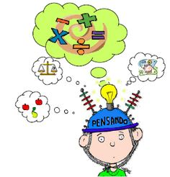

Guía de Aprendizaje N°9: Resolución de Problemas

¿Qué es un problema?

Los problemas de matemática siempre nos plantean una incógnita o una pregunta que debemos resolver de la manera más adecuada. Para los problemas de matemática podemos aplicar la suma o la resta.

Antes resolver problemas matemáticos debes realizar los siguientes pasos:

- Lectura en silencio del problema, tantas veces como
necesites para comprenderlo.
2. Identificar los datos (números) que aparecen y
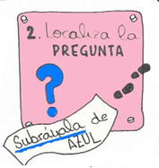
encerrarlos de color rojo.

3. Localizar la pregunta y subrayarla de azul.

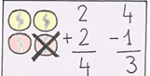
4. Interpretar los datos con la operación correspondiente y
resolver el ejercicio.
6. Finalmente redactamos una respuesta o solución.

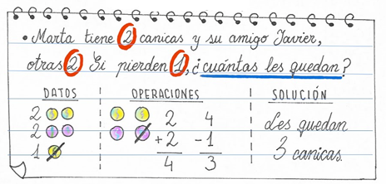
Ejemplo:

1° PROBLEMA ADICIÓN

- Lee el problema (2 o 3 veces)

- Pregunta lo que no entiendas.
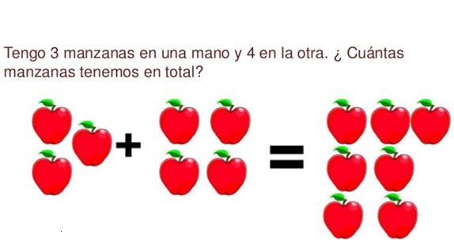

- Encierra los datos y subraya la pregunta.

- Piensa: ¿qué operación tienes que hacer? Marca

suma | resta

- Piensa: Al final del problema habrá…

más | menos

- Ahora resuelve.
Datos | Operación | solución

2° PROBLEMA SUSTRACCIÓN

- Lee el problema (2 o 3 veces)

- Pregunta lo que no entiendas.
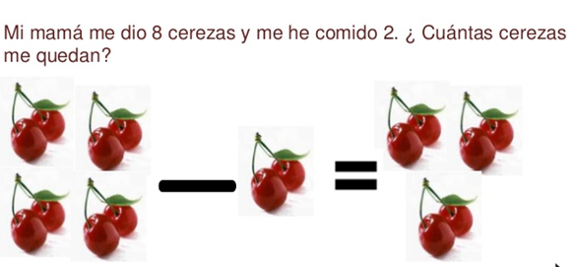

- Encierra los datos y subraya la pregunta.

- Piensa: ¿qué operación tienes que hacer? Marca

suma | resta

- Piensa: Al final del problema habrá…

más | menos

- Ahora resuelve.
Datos | Operación | solución

Guía de Aprendizaje N°10: RESOLUCIÓN DE PROBLEMAS

INSTRUCCCIONES: Lee cuidadosamente antes de responder.

- Lee los problemas, dibuja, luego marca con una X qué operación se debe realizar y resuelve

- En un árbol hay 10 monos jugando. Se subieron 6 monos a jugar con ellos
¿cuántos monos hay ahora?

Dibuja la situación:

Marca con una X la operación que necesitas hacer para resolver el problema
resta

suma

Datos | Operación | solución

- Camilo recogió 12 manzanas de un árbol. Cuando llegó a su casa se comió 5 manzanas. ¿Cuántas manzanas le quedan a Camilo?

Dibuja la situación:

Marca con una X la operación que necesitas hacer para resolver el problema
resta

suma

Datos | Operación | solución

- Lucía tiene 10 láminas. Josefina le regala 3 láminas a Lucía. ¿Cuántas láminas tiene ahora Lucía?

Dibuja la situación:

Marca con una X la operación que necesitas hacer para resolver el problema
resta

suma

Datos | Operación | solución

- En una granja hay 8 cerdos comiendo. Luego 6 cerdos se van del lugar. ¿Cuántos cerdos quedan ahora?
Dibuja la situación:

Marca con una X la operación que necesitas hacer para resolver el problema
resta

suma

Datos | Operación | solución

Guía de Aprendizaje N°11: RESOLUCIÓN DE PROBLEMAS

INSTRUCCCIONES:

I.-Lee los problemas, encierra los datos, subraya la pregunta y resuelve.
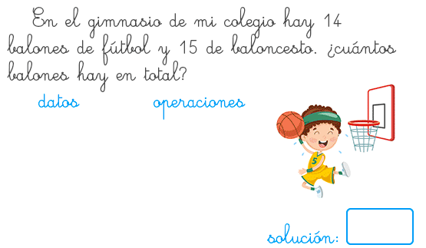
1)

……………………………………………………………………………………………………………………
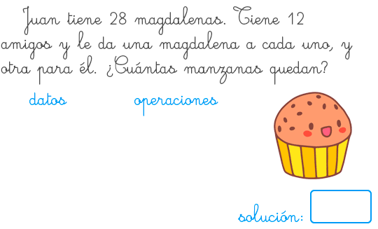
2)

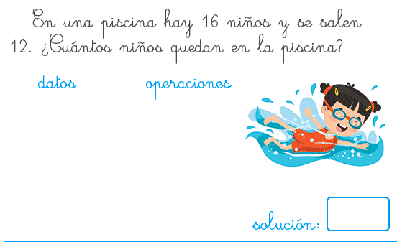
……………………………………………………………………………………………………………………..

3)

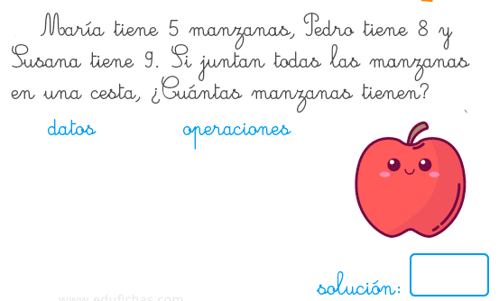
4)

…………………………………………………………………………………………………………………………………………………………………………….
